Ngày 15 tháng 09 năm 2025 | Họ và tên giáo viên: Hoàng Thị Hương Trang  Tổ chuyên môn: Tiếng Anh - GDTC – Nghệ thuật
CHỦ ĐỀ: BIỂU CẢM CỦA SẮC MÀU
BÀI 2: TRANH TĨNH VẬT MÀU
Môn học/Hoạt động giáo dục: Nghệ thuật – Nội dung: Mĩ thuật; Lớp: 6
Thời gian thực hiện: 2 tiết
- Mục tiêu
1. Về kiến thức
- Nêu được biểu cảm của hoà sắc trong tranh tĩnh vật.
- Vẽ được bức tranh tĩnh vật màu có ba vật mẫu trở lên.
- Phân tích được nét đẹp về bố cục, tỉ lệ, màu sắc trong tranh.
- Cảm nhận được vẻ đẹp của hoa trái trong đời sống và tác phẩm mĩ thuật
2. Về năng lực
- Năng lực chung: Tự học, giải quyết vấn đề, tư duy, tự quản lý, trao đổi nhóm.
- Năng lực riêng: Nhận biết được chấm, nét, hình, màu, chất cảm trong tranh vẽ.
3. Về phẩm chất
- Có hiểu biết và yêu thích các thể loại của mĩ thuật.
II. Thiết bị dạy học và học liệu
1. Thiết bị dạy học:
- Máy tính, máy chiếu.
- Ảnh, tranh vẽ tĩnh vật màu.- Màu vẽ, bút vẽ, vật mẫu.
2. Học liệu:
- SGK, SGV, SBT Mĩ thuật 6 chân trời sáng tạo – bản 1.
III. Tiến trình dạy học
1. Hoạt động 1- Mở đầu: "Khám phá tranh tĩnh vật màu” (08 phút)
a. Mục tiêu: Nêu được biểu cảm của hoà sắc trong tranh tĩnh vật.
b. Nội dung: GV trình bày vấn đề; HS trả lời câu hỏi.
c. Sản phẩm: HS lắng nghe và tiếp thu kiến thức.
d. Tổ chức thực hiện:
* Giao nhiệm vụ học tập
- Yêu cầu HS quan sát tranh, đặt câu hỏi để HS tìm hiểu, thảo luận về:
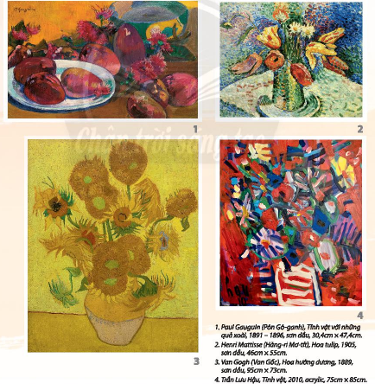
+ Em hiểu như thế nào là tranh tĩnh vật?
+ Trong mỗi tranh có những hình ảnh gì?
+ Tranh được thể hiện bằng chất liệu gì?
+ Bố cục, hoà sắc và cách diễn tả chấm, nét, hình, màu trơng mỗi bức tranh như thế nào?
* Thực hiện nhiệm vụ
- HS tiếp nhận nhiệm vụ và tìm cách trả lời câu hỏi.
- GV quan sát, hỗ trợ HS khi cần.
* Báo cáo, thảo luận
- GV mời đại diện HS trả lời câu hỏi:
+ Cách sắp xếp hình, màu của vật mẫu trong tranh: Hình, màu của các bức tranh thể hiện sự hài hòa, cân xứng về màu sắc, bố cục.
+ Hòa sắc và cách diễn tả trong mỗi bức tranh có gam màu chính và màu phụ. Màu phụ bổ sung cho gam màu chính, màu phụ có tông màu bổ trợ cho gam màu chính.
- GV mời HS khác nhận xét, bổ sung.
* Kết luận, nhận định
- GV đánh giá, nhận xét, chuẩn kiến thức: Trong đời sống hàng ngày nói chung và trong ngành mĩ thuật nói riêng,các sản phẩm mĩ thuật được sáng tác và trưng bày vô cùng đa dạng và phong phú, mỗi loại sản phẩm có tính chất và mục đích ứng dụng riêng. Tranh tĩnh vật đem lại cho người thưởng thức những tình cảm nhẹ nhàng vef thiên nhiên và cuộc sống.
2. Hoạt động 2- Hình thành kiến thức mới: “Cách vẽ tranh tĩnh vật màu” (07 phút)
a. Mục tiêu HS nắm được các bước vẽ tranh tĩnh vật màu.
b. Nội dung: HS quan sát tranh SGK trang 11 SGK Mĩ thuật 6, thảo luận để nhận biết cách vẽ tranh tĩnh vật màu.
c. Sản phẩm: HS nêu được các bước vẽ tranh tĩnh vật màu.
d. Tổ chức thực hiện:
* Giao nhiệm vụ học tập
- GV yêu cầu HS quan sát hình ở trang 11 SGK Mĩ thuật 6, thảo luận để nhận biết cách vẽ tranh tĩnh vật màu; Cảm nhận vẻ đẹp, đặc điểm về hình dáng, vị trí, tỉ lệ, màu sắc; về cách bố cục, vẽ hình, vẽ màu các vật mẫu và nền khi thực hiện vẽ tranh tĩnh vật màu.
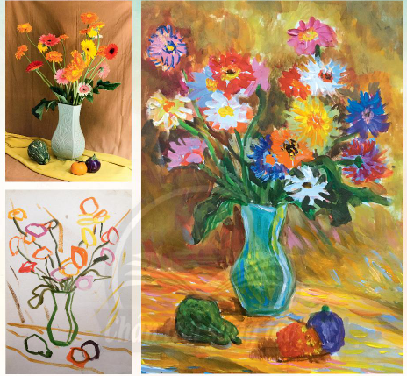
- Nêu câu hỏi gợi mở để HS suy nghĩ, thảo luận:
+ Theo em, tranh tĩnh vật màu vẽ giống hệt vật mẫu được bảy trong thực tế hay vẽ theo cảm nhận của người vẽ?
+ Bố cục của tranh dựa trên hình dáng, tỉ lệ các vật mẫu hay theo ý tưởng sáng tạo tự do của người vẽ?
+ Cách vẽ hình của tranh tỉnh vật màu có điểm gì giống và khác với cách vẽ hình của bài vẽ theo mẫu em đã được học?
* Thực hiện nhiệm vụ
- HS đọc thông tin SGK mục 2 - SGK tr.11 và trả lời câu hỏi.
- GV hướng dẫn, theo dõi, hỗ trợ HS nếu cần thiết.
* Báo cáo, thảo luận
- GV mời đại diện HS trình bày.
- GV mời HS khác nhận xét, bổ sung.
* Kết luận, nhận định
- GV kết luận.
- GV chuyển sang hoạt động mới.
3. Hoạt động 3- Luyện tập: “Vẽ tranh tĩnh vật màu” (55 phút)
a. Mục tiêu: HS vẽ được bức tranh tĩnh vật màu có ba vật mẫu trở lên.
b. Nội dung: GV nêu nhiệm vụ và HS thực hành vẽ tranh tĩnh vật màu.
c. Sản phẩm: Sản phẩm của HS.
d. Tổ chức thực hiện:
* Giao nhiệm vụ học tập
- Hướng dẫn HS lựa chọn vị trí quan sát để xác định ánh sáng, hình đáng, tỉ lệ, màu sắc các vật mẫu. Yêu cầu HS trả lời câu hỏi:
+ Em quan sát được hình dáng, vị trí, tỉ lệ các vật mẫu như thế nào?
+ Các vật mẫu sẽ được sắp xếp như thế nào trong bức tranh của ern?
+ Khi vẽ, em sẽ vẽ phác khung hình để xác định bố cục của tranh hay vẽ hình vật mẫu luôn?
+ Em sẽ vẽ vật ở xa hay ở gần trước?
+ Em sẽ vẽ màu như thế nào? Em thích cách vẽ tranh tĩnh vật màu của họa sĩ nào?
- Khuyến khích HS thực hiện vẽ tranh theo ý thích.
* Thực hiện nhiệm vụ
- HS tiếp nhận nhiệm vụ, suy nghĩ câu trả lời.
- GV quan sát, hỗ trợ HS khi cần.
* Báo cáo, thảo luận
- GV mời HS trả lời câu hỏi.
- HS khác nhận xét.
* Kết luận, nhận định
- GV nhận xét, bổ sung.
- HS thực hành cá nhân: Vẽ một bức tranh tĩnh vật màu với ba vật mẫu.
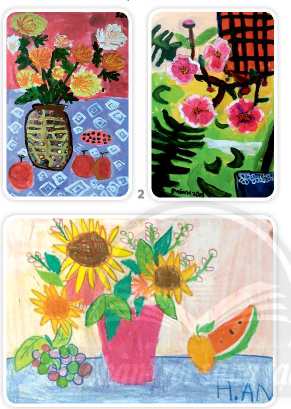
4. Hoạt động 4 - Vận dụng (20 phút)
4.1. Phân tích – đánh giá : “Trưng bày sản phẩm và chia sẻ”
a. Mục tiêu: HS trưng bày sản phẩm và chia sẻ cảm nhận về bố cục, nét, hình, màu, đậm nhạt trong bài vẽ trang tĩnh vật màu.
b. Nội dung:
- GV tổ chức cho HS trưng bày sản phẩm.
- GV nêu câu hổi gợi mở để HS chia sẻ và phân tích về tranh của mình, của bạn.
c. Sản phẩm: Sản phẩm hoàn thiện của HS.
d. Tổ chức thực hiện:
* Giao nhiệm vụ học tập
- GV hướng dẫn HS trưng bày bài vẽ.
- GV đặt câu hỏi cho HS thảo luận để nhận biết thêm cảm xúc do nét, màu, nhịp điệu và sự hài hoà trong các bài vẽ tranh tĩnh vật mang lại.
+ Em ấn tượng với bài vẽ nào? Vì sao?
+ Bố cục và cách diễn tả về nét, hình, màu của bài vẽ như thế nào?
+ Em có cảm xúc gì khi thực hiện bài về tĩnh vật màu?
* Thực hiện nhiệm vụ
- HS tiếp nhận nhiệm vụ, trả lời câu hỏi, đưa ra đáp án.
*Báo cáo, thảo luận
- GV gọi một số HS trả lời.
- GV gọi HS khác nhận xét, đánh giá.
* Kết luận, nhận định
- GV nhận xét, đánh giá, chuẩn kiến thức bài học.
4.2. Vận dụng – phát triển: “Ứng dụng với tranh tĩnh vật hoa quả”
a. Mục tiêu: HS đưa ra được những ý tưởng ứng dụng tranh tĩnh vật hoa quả trong cuộc sống.
b. Nội dung: GV yêu cầu HS quan sát tranh, thảo luận và trả lời câu hỏi.
c. Sản phẩm: Phần trả lời của HS.
d. Tổ chức thực hiện:
* Giao nhiệm vụ học tập
- Cho HS xem hình ảnh tranh tĩnh vật được sử dụng trong cuộc sống hằng ngày.
- GV đặt câu hỏi gợi ý để HS thảo luận :
+ Em thường thấy tranh tĩnh vật ở những nơi nào?
+ Em có cảm nhận như thế nào nếu trang trí những bức tranh tĩnh vật trong nhà em?
+ Em sẽ treo bức tranh tĩnh vật vừa về ở vị trí nào trong nhà em?
+ Nêu các cách sử dụng bức tranh tĩnh vật em đã vẽ.
* Thực hiện nhiệm vụ
- HS tiếp nhận nhiệm vụ, trả lời câu hỏi, đưa ra đáp án.
*Báo cáo, thảo luận
- GV gọi một số HS trả lời.
- GV gọi HS khác nhận xét, đánh giá.
* Kết luận, nhận định
- GV nhận xét, đánh giá, chuẩn kiến thức bài học.

